**SE with Da Bois**

**Thành viên**

Đặng Thị Diễm Quỳnh – 2011956 (L01)

Hoàng Tiến Hải – 2011152 (L01)

Trần Sách Nhật – 2014009 (L01)

Dương Nguyễn Nguyên Nghĩa – 2011672 (L01)

Võ Mạnh Hào – 1913238 (L03)

Nguyễn Minh Quang – 2011897 (L03)

Bùi Lâm Tiến – 2012190 (L03)

**Task 4.1 & 4.2**

Link Github: <https://github.com/astr0tas/UWC-2.0>

**Task 4.3**

1. **Giao diện đăng nhập**

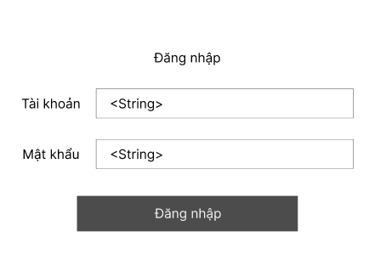

Back Officers nhập tài khoản và mật khẩu để đăng nhập vào hệ thống.

1. **Giao diện quản lý xe**

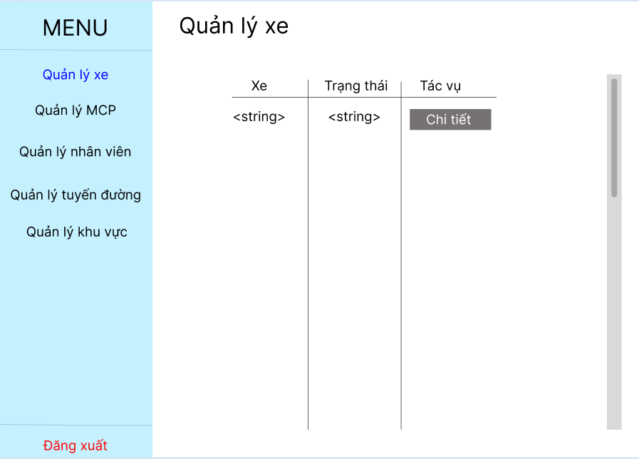

Tại giao diện quản lý xe, Back Officers có thể xem tổng quan danh sách các xe và biển số của chúng, cũng như là trạng thái của từng xe (sẵn sàng sử dụng, đang bảo dưỡng).

Nếu Back Officers muốn xem thông tin chi tiết của từng xe, nhấn vào nút “Chi tiết”. Hệ thống sẽ hiển thị trang thông tin chi tiết của xe. Nếu Back Officers bấm vào nút “Chi tiết” bên cạnh mã tuyến đường phụ trách, hệ thống sẽ chuyển sang trang thông tin chi tiết của tuyến đường được gán cho xe đó.

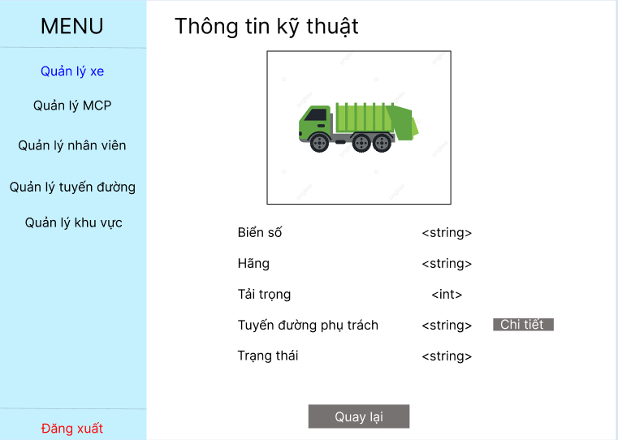

1. **Giao diện quản lý nhân viên**

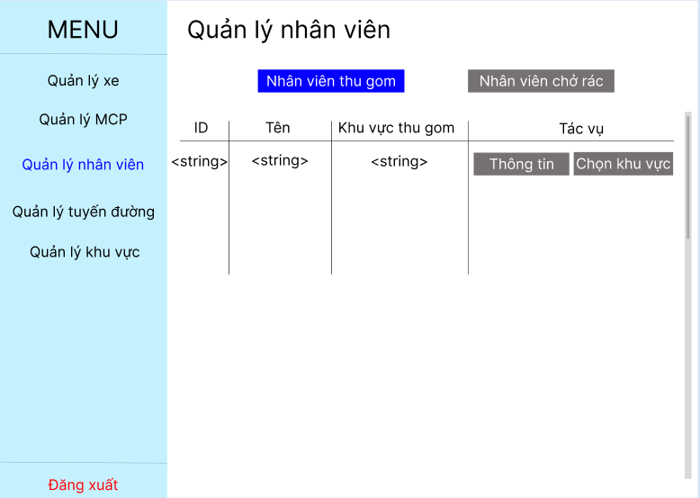

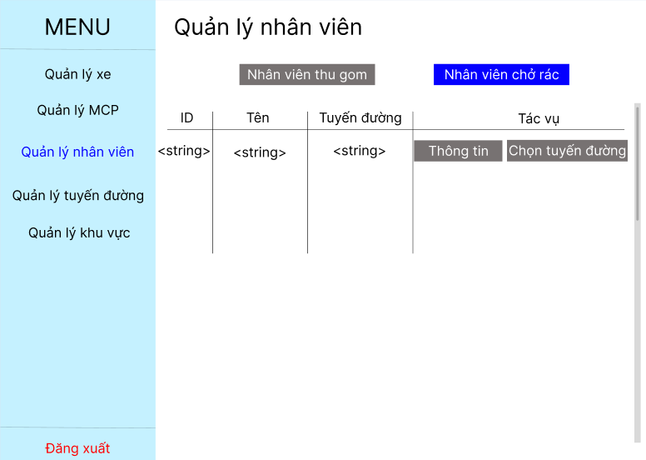

Tại giao diện này, hệ thống hiển thị 2 nút bấm, nếu bấm vào nút “Nhân viên thu gom” hệ thống hiển thị danh sách các Janitors và mã khu vực thu gom mà nhân viên đảm nhận ở thời điểm hiện tại, nếu bấm vào nút “Nhân viên chở rác” hệ thống hiển thị danh sách các Collectors và mã tuyến đường thu gom mà nhân viên đảm nhận ở thời điểm hiện tại.

Nếu bấm vào nút “Thông tin” thì hệ thống sẽ chuyển sang trang thông tin chi tiết của công nhân đó. Nếu bấm vào nút “Chọn khu vực” hay “Tạo tuyến đường” thì hệ thống sẽ tiến hành quy trình chọn khu vực cho janitors / tạo tuyến đường cho collectors.

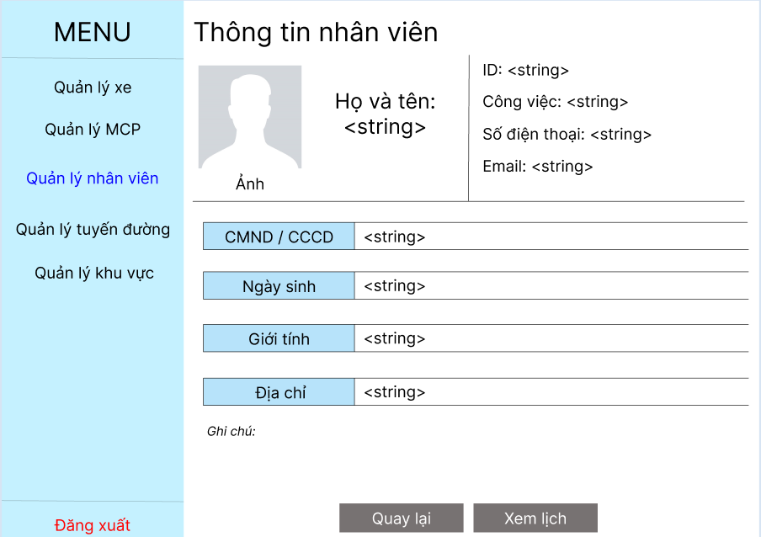

Tại trang thông tin chi tiết, back officers có thể bấm “Quay lại” để về danh sách nhân viên, hoặc bấm vào “Xem lịch” để xem lịch làm việc trong tuần của nhân viên. “Trạng thái” của một ngày có thể là: không hoàn thành, đã hoàn thành, chưa đến thời gian làm việc.

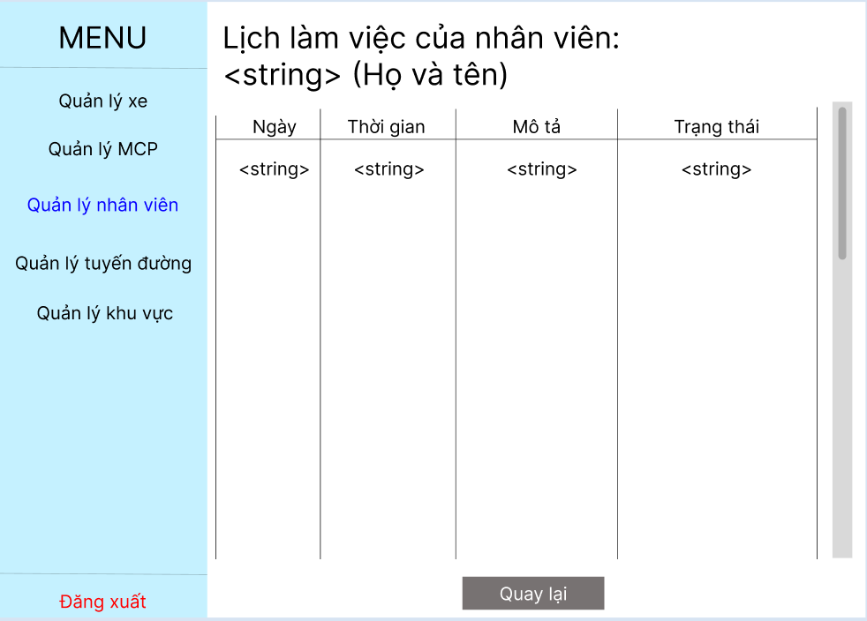

Khi back officers bấm vào nút “Chọn khu vực” hay “Tạo tuyến đường” thì trước hết hệ thống sẽ chuyển đến trang để chọn ca làm. Trước hết, quản lý cần phải chọn một ngày cụ thể, sau đó hệ thống sẽ hiện danh sách các khung thời gian làm việc trong ngày hôm đó và số lượng collectors / janitors đã được giao việc trong cùng ngày. Bấm vào một ô trong cột “Tác vụ” để chọn khung thời gian và bấm “Tiếp tục” để qua bước tiếp theo.

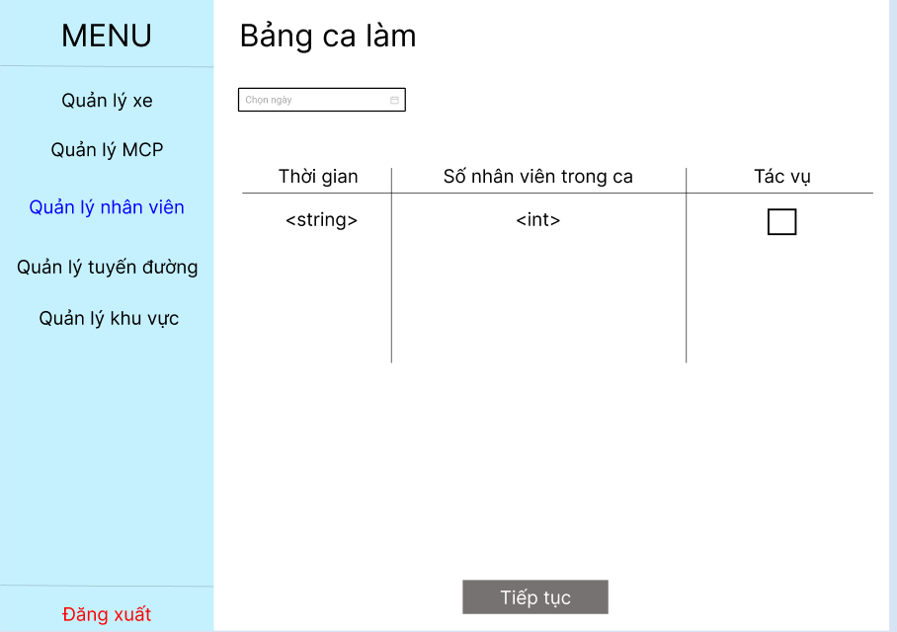

Đối với janitors, hệ thống hiện danh sách gồm mã các khu vực thu gom, nếu bấm vào nút “Chi tiết” thì hệ thống sẽ chuyển sang trang thông tin chi tiết của khu vực tương ứng. Back officers chọn một ô trong cột “Tác vụ” và bấm “Xác nhận” để hoàn tất quy trình.

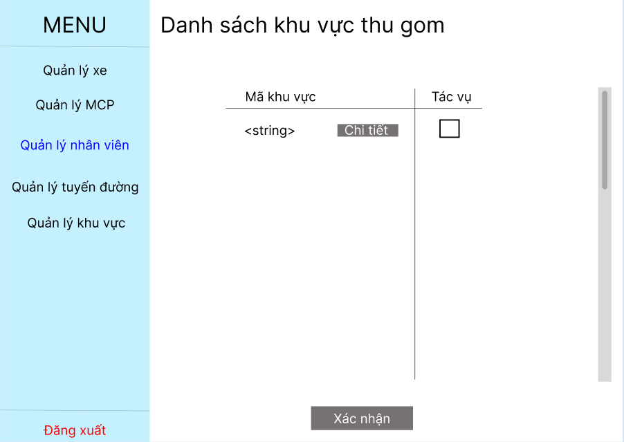

Đối với collectors, hệ thống hiện danh sách gồm mã các tuyến đường và biển số của các xe được cố định cho tuyến đường đó. Back officers có thể bấm vào nút “Chi tiết” để xem thông tin chi tiết của xe hoặc tuyến đường tương ứng. Chọn một ô trong cột “Tác vụ” và bấm “Xác nhận” để hoàn tất quy trình.

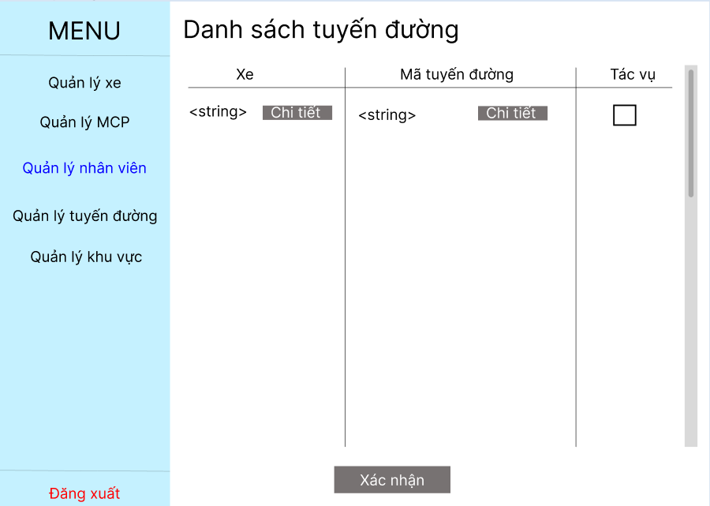

1. **Giao diện quản lý tuyến đường**

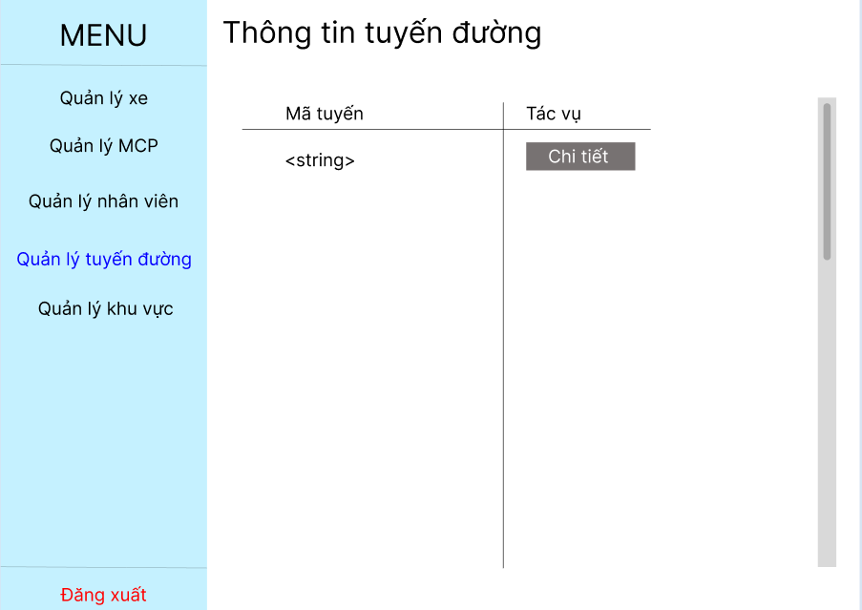

Tại giao diện này, hệ thống hiển thị danh sách các tuyến đường hiện có trong hệ thống. Bấm vào nút “Chi tiết” để xem thông tin chi tiết của tuyến đường tương ứng.

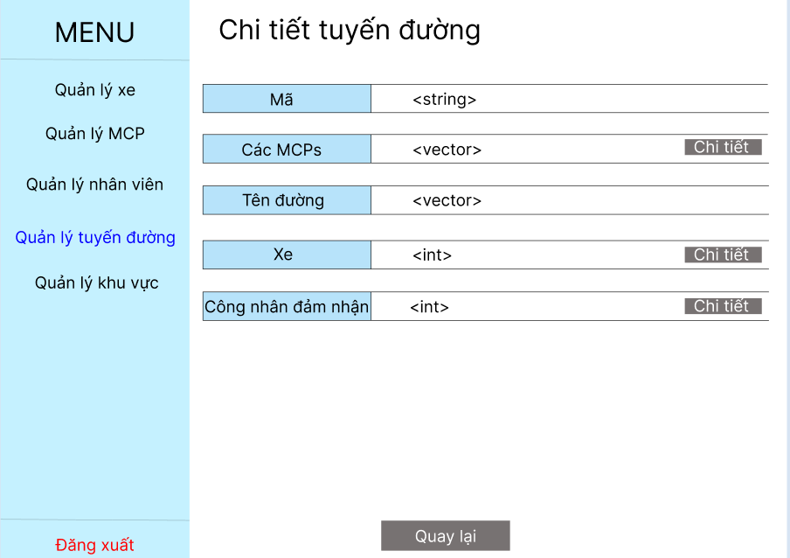

Tại trang thông tin chi tiết, mỗi tuyến đường sẽ bao gồm thông tin: mã tuyến, xe tương ứng, các mcp cần phải thu gom, tên các con đường mà xe cần phải đi qua và công nhân đang đảm nhận thu gom trên tuyến đường này ở thời điểm hiện tại. Back officers có thể bấm vào nút “Chi tiết” để chuyển sang trang thông tin chi tiết của các mcp, xe hoặc công nhân đảm nhận.

1. **Giao diện quản lý khu vực**

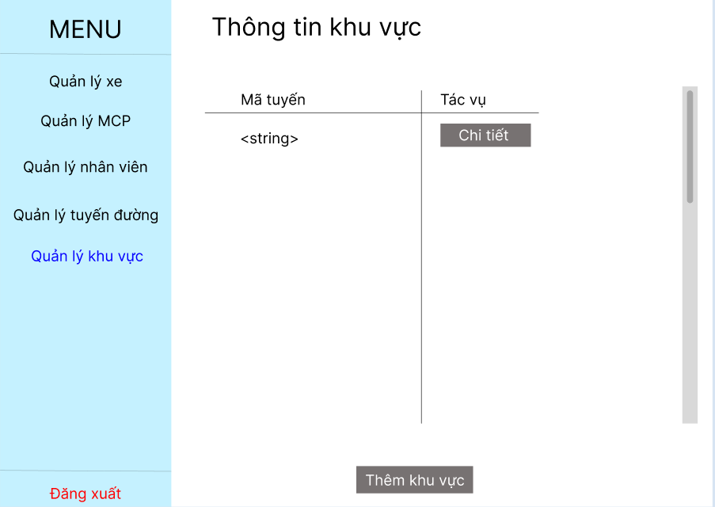

Tại giao diện này, hệ thống hiển thị danh sách các khu vực hiện có trong hệ thống. Bấm vào nút “Chi tiết” để xem thông tin chi tiết của khu vực tương ứng.

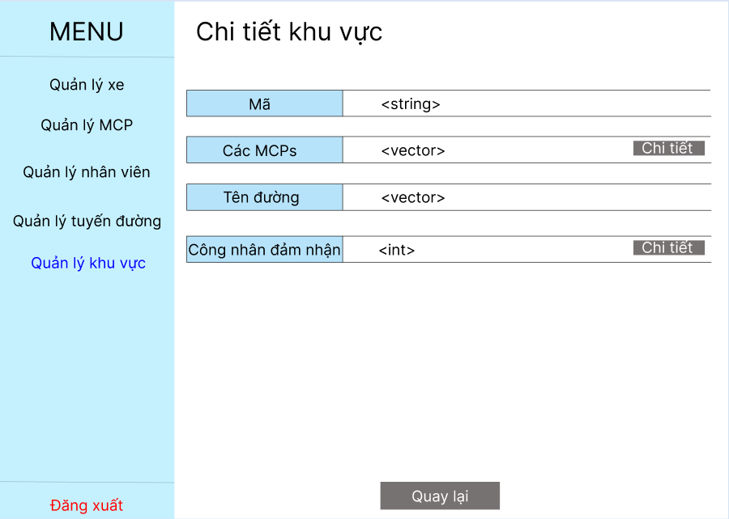

Tại trang thông tin chi tiết, mỗi khu vực sẽ bao gồm thông tin: mã khu vực, các mcp để tập kết rác, tên các con đường mà các mcp nằm tại đó và công nhân đang đảm nhận thu gom trên tuyến đường này ở thời điểm hiện tại. Back officers có thể bấm vào nút “Chi tiết” để chuyển sang trang thông tin chi tiết của các mcp hoặc công nhân đảm nhận.

1. **Giao diện quản lý MCP**

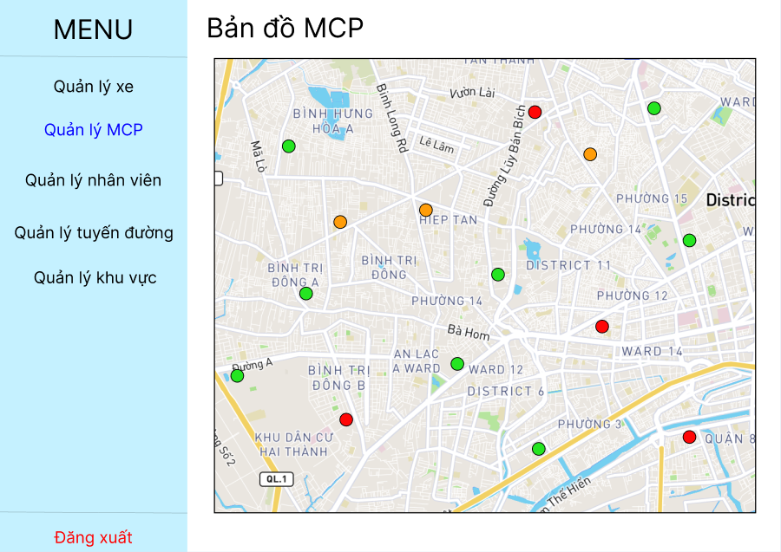

Tại giao diện này, hệ thống hiển thị bản đồ của thành phố và các mcp. Với các màu sắc thể hiện tỉ lệ phần trăm giữa sức chứa hiện tại và sức chứa tối đa. Nếu bấm vào từng mcp trên bản đồ, hệ thống sẽ chuyển sang trang thông tin chi tiết của mcp tương ứng.

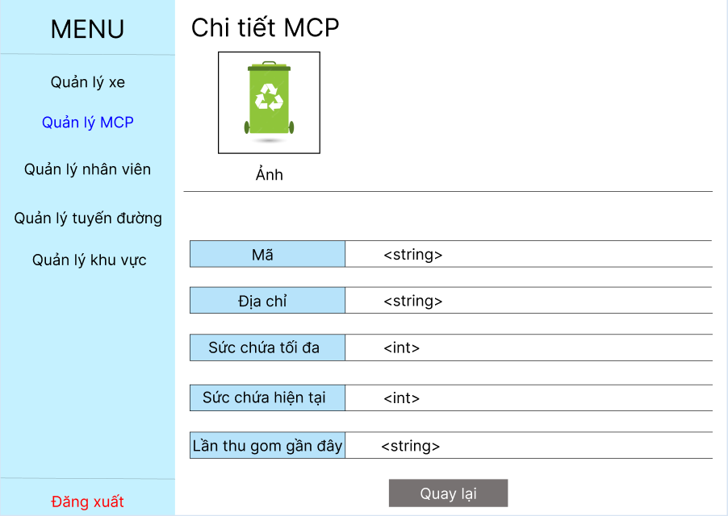

Tại trang này, hệ thống hiển thị thông tin bao gồm: mã của mcp, địa chỉ của mcp, sức chứa tối đa, sức chứa hiện tại và lần thu gom gần đây nhất.